MongoDB Sizing Questionnaire
TAPP | Actualización CCE 2027-2032
Fecha de actualización: 1 de septiembre de 2026 | Estado: estimación para validación
Cuestionario: preguntas y respuestas actualizadas
Cantidad total de datos (sin comprimir)? Expresado en GB | Con retención de 365 días y una proyección compacta de 3 KB: 60,9 GB (conservador) y 75,0 GB (optimista) para 2032. Con 20% para índices y 30% de holgura: 95 GB y 117 GB por nodo, respectivamente. Capacidad operativa sugerida para Fase 3: 150 GB por nodo, sin incluir backups ni oplog.
Tamaño promedio de un documento/registro escrito (bytes/KB/MB)? | Usar 3 KB como supuesto provisional para el documento BSON compacto. No usar 3 KB como máximo XML: ReqPay midió 2,18 KiB realista, 5,34 KiB conservador y 9,49 KiB en la muestra máxima, todos sin firma.
Tamaño promedio de un documento/registro leído (bytes/KB/MB)? | Usar 3 KB provisionalmente cuando la lectura devuelve la proyección compacta. Si la API retorna XML, dimensionar por endpoint y percentiles; RespListAccount crece con el número de cuentas y supera 3 KiB desde siete cuentas sin firma.
Duración del período pico de escritura/ingesta (horas/días/Segundos) | Supuesto provisional: pico sostenido de 2 horas. La proyección solo entrega volumen mensual/anual; la duración y distribución horaria deben confirmarse con Negocio o mediante métricas productivas.
Número de documentos escritos por segundos/minuto/hora/día durante el período pico? | 2032 conservador: 25,75 escrituras/s pico. 2032 optimista: 31,71 escrituras/s pico. Cálculo con cuatro eventos por transacción y factor pico 10x. Prueba objetivo: 40 escrituras/s; estrés: 80 escrituras/s.
Duración del período pico de lectura/consulta (segundos/minuto/horas/días) | Supuesto provisional: 2 horas diarias, alineadas al pico transaccional. Sustituir por la ventana real cuando se disponga de telemetría.
Número de documentos/filas leídos por segundos/minuto/hora/día durante el período pico? | Con tres consultas por transacción y el pico optimista 2032: 23,78 lecturas/s. Prueba objetivo: 30 lecturas/s; estrés: 60 lecturas/s. Resultado habitual: un documento por consulta de identidad.
Tamaño total del índice (KB/MB/GB) si aplica | Reservar inicialmente 20% del tamaño de datos: hasta 12,18 GB en el escenario conservador y 15 GB en el optimista para 2032. Validar con collStats y $indexStats usando datos BSON representativos.
Período de tiempo para datos activos (hot data) (días) {Si hay muchos datos, esto se vuelve más importante ya que controla la cantidad de memoria que se necesita}? | Hot data propuesto: 30 días. Retención total: 365 días mediante índice TTL.
% de consultas que son analíticas/rollups (aggregation framework) vs. búsquedas simples CRUD operations? | 95% búsquedas simples/CRUD y 5% agregaciones o analítica.
Número promedio de filas/documentos en cada resultado de consulta? {predeterminado: 1} | Promedio: un documento MongoDB por consulta. La respuesta funcional ListAccount puede contener múltiples cuentas dentro del mismo mensaje XML.
Tiempo promedio de una sesión de usuario en la aplicación (minutos)? {predeterminado: 20 min} | Supuesto del cuestionario: 20 minutos. Para este microservicio backend son más relevantes el TPS, la concurrencia y las consultas por transacción.
¿Cómo se cargará la base de datos? ¿Con qué frecuencia? ¿Cuánto? | Carga continua desde Kafka mediante upsert idempotente. Volumen anual: 1,1-20,3 MM (conservador) y 2-25 MM (optimista) entre 2027 y 2032. Con cuatro eventos, estos aumentan las operaciones de actualización, no el número final de documentos consolidados.
¿Las transacciones tienen un SLA? | Sí, propuesto y pendiente de aprobación. Proyección Kafka-MongoDB: p95 <= 500 ms y p99 <= 1 000 ms en operación normal.
¿Existe algún SLA o expectativa de rendimiento específica que deba cumplirse? Expresado en milisegundos | Objetivos propuestos: lectura MongoDB/API p95 <= 100 ms y p99 <= 200 ms; upsert MongoDB p95 <= 100 ms; proyección extremo a extremo p95 <= 500 ms.
¿Las consultas son estáticas (definidas en el código de la aplicación) vs. ad-hoc (definidas por el usuario en tiempo de ejecución)? {relevante para casos de uso analíticos} | Consultas estáticas definidas en el código. No se prevén consultas ad-hoc de usuario sobre el read model transaccional.
Ventana de carga por lotes (Batch) o masiva (Bulk) (hora del día)? | No existe batch recurrente; la ingesta es continua. Para carga inicial o backfill se propone 00:00-04:00 (hora de Lima), con throttling y monitoreo del lag.
¿Existe una estrategia de archivamiento/purga de datos? | Purga automática mediante TTL a los 365 días desde completed_at. Si existe retención regulatoria adicional, archivar antes del vencimiento.
¿Estrategia de copia de seguridad esperada? (none/snapshot/continuous) | Producción: backup continuo/PITR más snapshot diario. RPO propuesto <= 5 min y RTO propuesto <= 60 min; pendiente de la política corporativa y validación oficial.
Enumere todos los entornos no productivos requeridos (Dev,staging,QA) | DEV, QA/SIT, UAT/Staging y Performance. DR forma parte de continuidad productiva.
¿Cuáles son los requisitos de almacenamiento para las plataformas no productivas? En % respecto a producción | DEV: 10%; QA/SIT: 25%; UAT/Staging: 50%; Performance: 100% temporal durante campañas. Aplicar los porcentajes sobre la capacidad de la fase correspondiente.

Anexo 1. Resultado de la validación de tamaños XML
Conclusión: 3 KB puede representar un mensaje simple sin firma, pero no es un máximo válido para los XML. La muestra ReqPay poblada alcanzó 9,49 KiB sin firma y 11,71 KiB con firma dummy.

ReqPay
Perfil | Sin firma | Con firma dummy | Evaluación de 3 KiB
Realista | 2 227 B / 2,18 KiB | 4 498 B / 4,39 KiB | Solo unsigned cabe
Conservador | 5 467 B / 5,34 KiB | 7 738 B / 7,56 KiB | No cabe
Máximo recibido | 9 721 B / 9,49 KiB | 11 992 B / 11,71 KiB | No cabe

RespListAccount
Cuentas | Sin firma | Con firma dummy | Observación
1 | 901 B / 0,88 KiB | 3 172 B / 3,10 KiB | La firma supera 3 KiB
5 (muestra) | 2 363 B / 2,31 KiB | 4 634 B / 4,53 KiB | Evidencia original
7 | 3 397 B / 3,32 KiB | 5 668 B / 5,54 KiB | Primer unsigned > 3 KiB
10 | 4 645 B / 4,54 KiB | 6 916 B / 6,75 KiB | Crecimiento lineal
20 | 8 805 B / 8,60 KiB | 11 076 B / 10,82 KiB | Requiere mayor envolvente
50 | 21 285 B / 20,79 KiB | 23 556 B / 23,00 KiB | 32 KiB todavía lo cubre

Nota metodológica: UTF-8 sin BOM y sin compresión. La firma XMLDSig agrega 2 271 bytes; sus valores son dummy y no tienen validez criptográfica. Todos los fixtures son XML bien formado.

Anexo 2. Proyección volumétrica y capacidad
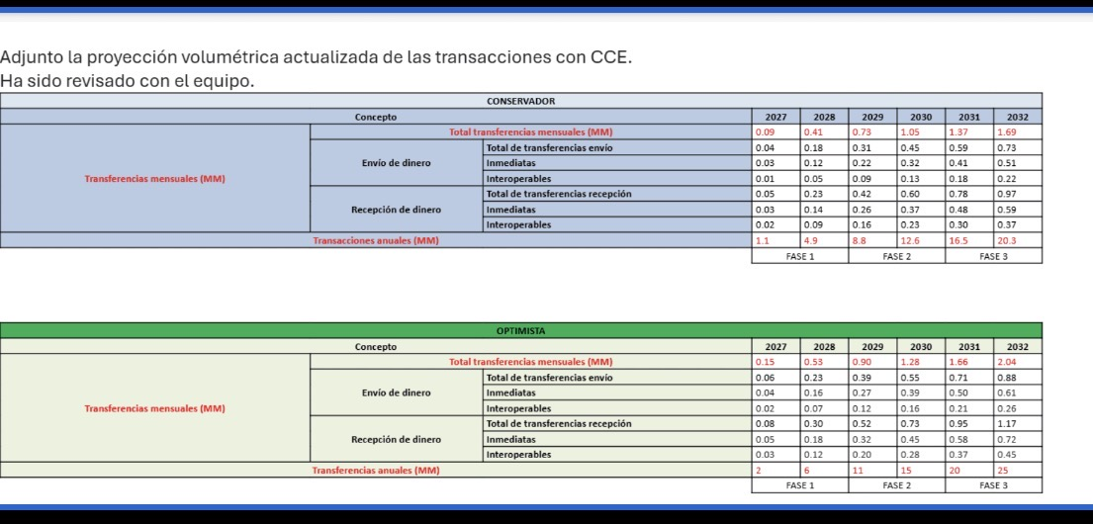
Figura 1. Proyección volumétrica CCE revisada con el equipo.

Throughput de diseño
Escenario 2032 | Transacciones/año | TPS pico 10x | Escrituras/s pico (4 eventos)
Conservador | 20,3 MM | 6,44 | 25,75
Optimista | 25,0 MM | 7,93 | 31,71

Prueba recomendada: 40 escrituras/s y 30 lecturas/s como objetivo mínimo; 80 escrituras/s y 60 lecturas/s para estrés.

Almacenamiento por fase
Fase | Horizonte | Optimista: datos a 3 KB | Con índices + holgura | Capacidad sugerida/nodo
1 | 2027-2028 | 18,0 GB | 28,08 GB | 40 GB
2 | 2029-2030 | 45,0 GB | 70,20 GB | 100 GB
3 | 2031-2032 | 75,0 GB | 117,00 GB | 150 GB

Supuestos: un documento consolidado por transacción, 3 000 bytes/documento, retención 365 días, 20% para índices y 30% de holgura. Oplog, backups y PITR no están incluidos.

Decisiones pendientes
Por confirmar: si MongoDB guarda XML crudo; la distribución BSON p50/p95/p99; eventos por transacción; factor y duración del pico; cuentas promedio/p95/máximo en ListAccount; y la aprobación oficial de retención, SLA, RPO y RTO.

